**产品配置模块**

1. **信用等级配置**

如下图：

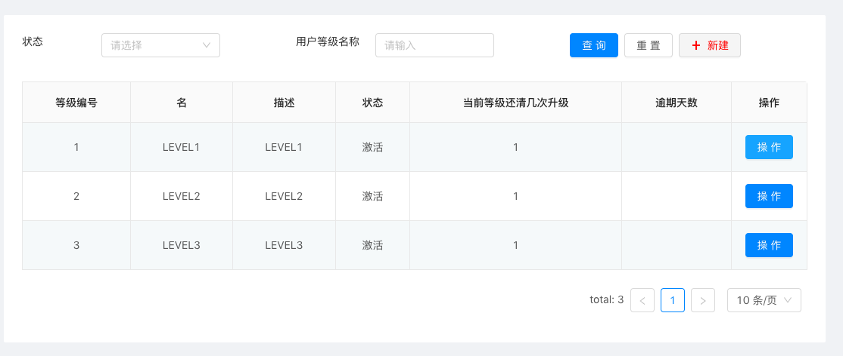

点击操作可修改（新建一样）

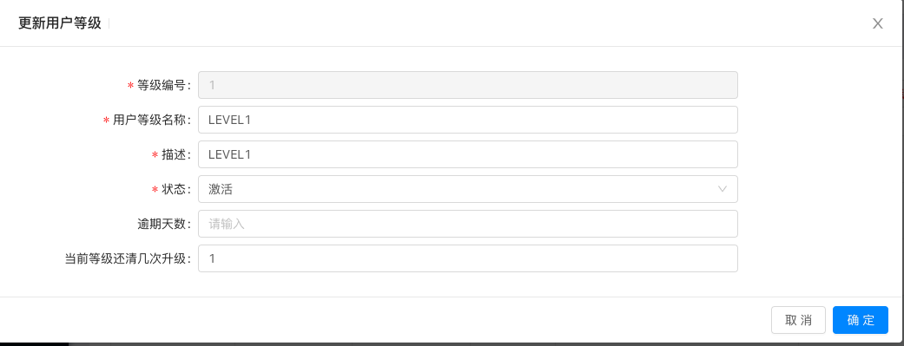

1. **产品配置**

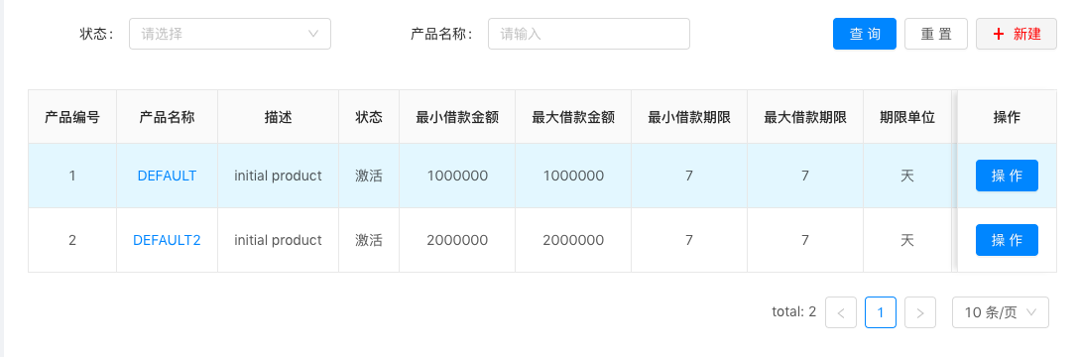

字段：

产品编号：1，2，3….；

产品名称: 如Level 1, Level 2 用于显示在app上；

描述：

状态：【启用】【关闭】；

最小借款金额：整数；

最大借款金额：整数；

最小借款期限：整数；

最大借款期限：整数；

期限单位：天（默认值）

日利率：自定义

服务费：贷款本金*自定义百分比

服务费收取方式：下拉选择【先扣除服务费】【先扣除服务费和利息】【到期扣除服务费和利息】；

其中【先扣除服务费】

实放金额：贷款本金-贷款本金*自定义百分比；

到期实收金额：贷款本金+贷款本金*日利率*贷款期长

【先扣除服务费和利息】

实放金额：贷款本金-贷款本金*（自定义百分比+日利率）；

到期实收金额：贷款本金

【到期扣除服务费和利息】

实放金额：贷款本金

到期实收金额：贷款本金+贷款本金*（自定义百分比+日利率）；

起息日计算方式：下拉选择【放款到账时间】【放款开始时间】

【放款到账时间】：取值支付公司返回支付成功时间；

【放款开始时间】：取值终审通过审批时间；

罚息：贷款本金*自定义日逾期费率；

日逾期费率：自定义；

宽限天数：自定义；

排列顺序：自定义（在app中的显示顺序）

三．产品关联信用等级

如图：

